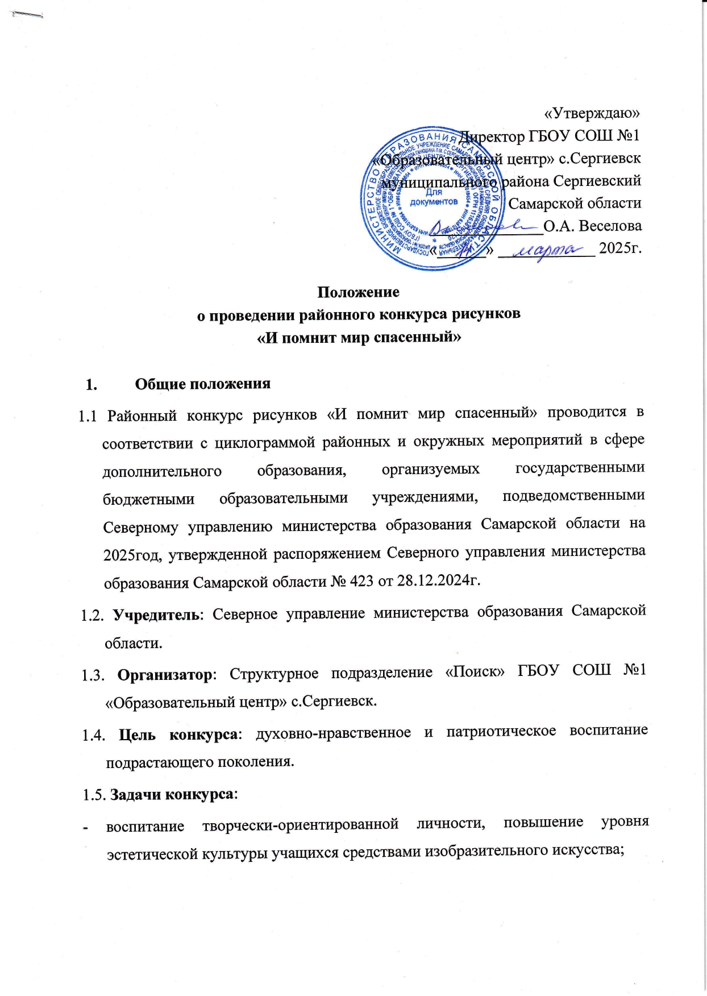

- выявление одаренных детей и талантливых педагогов;
- побуждение интереса к историко-культурному наследию страны и родного края.
2. Организационный комитет
2.1. Общее руководство Конкурсом осуществляет Оргкомитет (Приложение №2 к распоряжению)
2.2. Оргкомитет принимает работы на Конкурс, обрабатывает заявки от участников
2.3. Обеспечивает подготовку и проведение Конкурса
2.4. Несет ответственность за хранение всей документации
2.5.Осуществляет информационную поддержку, размещая информацию о Конкурсе на официальном сайте: http://sergievskpoisk.minobr63.ru/
2.6. Регистрирует участников Конкурса
2.7. Контролирует ход проведения Конкурса
2.8. Подводит итоги конкурса на основании решения жюри
3. Участники конкурса
3.1. К участию в Конкурсе приглашаются обучающиеся образовательных организаций Сергиевского района в возрасте от 7 до 17 лет.
1 группа-7-9 лет
2группа-10-13лет
3группа 14-17лет
3.2. Запись на мероприятие так же обязательно должна осуществляться через сайт «Навигатор дополнительного образования детей Самарской области»

https://navigator.asurso.ru/additional-education/meetings/5425

Порядок проведения конкурса
  - Конкурс проводится с 10 марта по 03 апреля 2025 года, в дистанционной форме.
  - Для участия в Конкурсе необходимо в срок до 27.03.2025 года заполнить форму https://forms.yandex.ru/u/67c92f945056906c8a991ed4/
Заявки, отправленные не через электронную форму или направленные позже указанного срока, рассматриваться не будут.
  - Подведение итогов 03 апреля 2025 года по адресу: 446541 Самарская область, с. Сергиевск, ул. Ленина 66а.
  - От одного участника принимается одна работа
  - В соответствии с требованиями статьи 9 федерального закона от 27.07.2006 г. № 152-ФЗ «О персональных данных», подавая заявку на участие в конкурсе, обучающиеся, родители несовершеннолетних обучающихся, педагоги выражают согласие на обработку организатором персональных данных участников конкурса (обучающиеся, педагоги), включающих фамилию, имя, отчество, возраст, адрес электронной почты, контактный телефон.
  - Подавая заявку на участие в конкурсе, обучающиеся, родители не- совершеннолетних обучающихся, педагоги подтверждают, что ознакомлены с настоящим положением, порядком и условиями, определяющими проведение конкурса, а также с правилами размещения и обработки персональных данных участников конкурсных и массовых мероприятий СП «Поиск» ГБОУ СОШ №1 «Образовательный центр» с.Сергиевск, размещенными на официальном сайте по ссылке: http://sergievskpoisk.minobr63.ru/
  - Организаторы гарантируют, что полученные персональные данные обрабатываются в соответствии с требованиями законодательства в области персональных данных и исключительно в целях проведения конкурса, определенных настоящим положением.
  - Материалы, поступившие в Оргкомитет с нарушением требований не рассматриваются

Номинации Конкурса:
- Живопись
- Графика
  - Требования к оформлению конкурсных работ
Формат файла JPG, разрешение – не менее двух мегапикселей.
Фотосъемку необходимо проводить в условиях достаточного освещения, вид – строго сверху. Изображение должно быть в фокусе, не должно быть засвечено и без бликов фотовспышек. Одна работа – одна фотография.
Фотографии работ обязательно должны быть подписаны и содержать ФИ участника, возраст, название работы (по заявке), краткое наименование образовательного учреждения.
Пример: Иванова Анна_7 лет_Дорога домой_ГБОУ СОШ №1 п.г.т.Суходол
Материалы должны быть размещены в любом облачном пространстве и иметь общий доступ до 31.08.2025г.
  - Изобразительные средства исполнения: гуашь, акварель, карандаш, гелевая ручка, пастель, восковые мелки, цветные карандаши.

Работы в технике граттаж не принимаются

Темы конкурсных работ в 2025 году:
    - «Великая Победа»
    - «Zа Победу!»
    - «Моя семья, моя история, моя Победа»

Критерии оценки конкурсных работ:
- соответствие тематике конкурса;
- техническое мастерство исполнения работ в живописной и графической технике;
- художественная выразительность;
- композиционное решение.
  - Рассматриваются только те материалы, которые соответствуют требованиям, предъявляемым к оформлению и документальному сопровождению работ.

- Подведение итогов конкурса и награждение
  - Итоги подводятся членами жюри по окончании Конкурса. Сведения о победителях будут опубликованы на сайте https://sergievskpoisk.minobr63.ru/ и в группе ВКонтакте https://vk.com/club186183434
  - В каждой номинации и возрастной группе определяются победители и призеры Конкурса (1, 2, 3 место). Победители и призеры награждаются дипломами ГБОУ СОШ №1 «Образовательный центр» с.Сергиевск
8. Авторские права участников Конкурса.
8.1.Работы победителей Конкурса размещаются на сайте http://sergievskpoisk.minobr63.ru/ с указанием авторов работ.
8.2. Ответственность за содержание представленных на конкурс работ организаторы не несут.

Телефон для справок (884655)22719 (Тяжова Ольга Васильевна, Жандарова Наталья Александровна)

Приложение 1
к Положению районного конкурса рисунков
«И помнит мир спасенный»

Состав оргкомитета районного конкурса рисунков
«И помнит мир спасенный»
- Субаева Анастасия Анатольевна – руководитель СП «Поиск» ГБОУ СОШ №1
«Образовательный центр» с.Сергиевск
- Тяжова Ольга Васильевна – старший методист СП «Поиск» ГБОУ СОШ №1
«Образовательный центр» с.Сергиевск
- Жандарова Наталья Александровна – методист СП «Поиск» ГБОУ СОШ №1
«Образовательный центр» с.Сергиевск
- Шишкина Елена Владимировна – педагог дополнительного образования СП «Поиск» ГБОУ СОШ № 1 «Образовательный центр» с.Сергиевск

Приложение 2
к Положению районного конкурса рисунков
«И помнит мир спасенный»

Состав жюри районного конкурса рисунков
«И помнит мир спасенный»

  - Ахтямов Александр Вячеславович – преподаватель МБУ ДО «Сергиевская ДШИ» (по согласованию);
  - Алендеева Елена Владимировна - педагог дополнительного образования СП «Поиск» ГБОУ СОШ №1 «Образовательный центр» с.Сергиевск;
  - Марусина Оксана Юрьевна – учитель ИЗО ГБОУ СОШ с.Воротнее

